Deployment Package
Conduct of Internal Audit

Notice:
This document is the intellectual property of the organization of its author. However, the information contained in this document is free to use. Distribution in whole or in part of this document is authorized for non-commercial use provided that the following legal opinion should be mentioned:

© Samia KABLI
Commercial use of this document is strictly prohibited. This document is distributed in order to strengthen the exchange of technical and scientific information.

This material is provided "AS IS". The author makes no warranty of any kind, express or implied, as to any matter, including, without limitation, the guarantee of performance, the use or merchantability, exclusivity or the results obtained by use of the material.

The processes described in this package deployment are not intended to prevent or deter the use of additional processes that very small organizations may find useful.

Author | Samia Kabli
Editors | Claude Y. Laporte, École de technologie supérieure (ÉTS), Canada  Marc Taillefer, Working Group’s Secretary, working on the ISO/CEI 20000 standard, Canada
Date of creation | 2009-12-28
Last modification date | 2010-02-14
Status | Pilot project
Version | V 1.1
Translation | Translator: Jocelyn Boyer WG25CA  Reviewer: Catherine Young WG25CA

Versions

Date | Version | Autor | Modification
2009/12/28 | 0.1 | S. Kabli | Document creation
2010/01/04 | 0.3 | S. Kabli | Sections 1.1 ; 1.2 ; 2 ; 3 ; 4 ;
2010/01/05 | 0.4 | S. Kabli | Sections 4.1.1 ; 4.1.2 ; 4.1.3 ;
2010/01/06 | 0.5 | S. Kabli | Sections 4.1.4 ; 4.1.5 ;
2010/01/08 | 0.6 | S. Kabli | Revision of section 4.1
2010/01/16 | 0.7 | S. Kabli | Sections 4.2 ; 4.3 ; 4.3.1 ;
2010/01/17 | 0.8 | S. Kabli | Annexes A, B, C, D and E
2010/02/09 | 0.9 | S. Kabli | Revision of section 4.2, Annexes A and B
2010/02/14 | 1.0 | S. Kabli | Final version
Table 1 : Document’s versions

Abbreviations/Acronyms
Abr./Acr. | Definition
VSE | Very Small Entity – an enterprise, organization, department or project having up to 25 people.
DP | Deployment Package - a set of artefacts developed to facilitate the implementation of a set of practices, of the selected framework, in a Very Small Entity
PDCA | Plan—Do—Check- Act
ITSMS | An IT System Management Service – A management system services in information technology
ISO | International Organization for Standardization – An international standards body.
CEI | International Electrotechnical Commission - An international standards organization in charge of the fields of electricity, electronics and related technologies.
ITIL | Information Technology Infrastructure Library – A framework of best practices in IT Service Management.
Table 2 : Abbreviations / Acronyms

Table of content
1 Introduction 5
1.1 Objectives of this document 5
1.2 Key Definitions 6
2 The importance of conducting an internal audit of the ITSMS 8
3 Overview of the main tasks 9
4 References to the ISO/CEI 20000 standard 10
4.1 Tâches 11
4.1.1 Planification de l’audit interne 11
4.1.2 Préparation et organisation de l’audit interne 13
4.1.3 Lancement et exécution de l’audit interne 15
4.1.4 Synthèse et formalisation des conclusions de l’audit interne 17
4.1.5 Traitement et suivi des non-conformités 19
4.2 Rôles & Artefacts 21
4.3 Cycle de vie des activités de la conduite de l’audit interne 24
4.3.1 Cycle de vie du processus modélisé de conduite de l’audit interne 24
Annexe A – Gabarits de documents 25
Annexe B – Exemples 32
Annexe C – Liste de vérification des documents 35
Annexe D – Références aux normes et modèles 36
Annexe E – Outils 39
Références bibliographiques 40
Formulaire d’évaluation 41

List of graphics
Graphic 1 : Cycle de vie du processus modélisé de conduite de l’audit interne 25

List of tables
Table 1 : Versions du document 2
Table 2 : Abréviations / Acronymes 2
Table 3 : Planification de l’audit interne 13
Table 4 : Préparation et organisation de l’audit interne 15
Table 5 : Lancement et exécution de l’audit interne 17
Table 6 : Synthèse et formalisation des conclusions de l’audit interne 19
Table 7 : Traitement et suivi des non-conformités 21
Table 8 : Définitions des rôles 22
Table 9 : Définitions des artefacts 24
Table 10 : Gabarit du plan de l’audit interne 26
Table 11 : Gabarit de la liste de contrôle des audits précédents 27
Table 12 : Gabarit de la feuille d’observations 28
Table 13 : Gabarit de la fiche de non-conformité 29
Table 14 : Gabarit du rapport d’audit 30
Table 15 : Gabarit du plan de l’amélioration des services (PAS) 31
Table 16 : Gabarit de la fiche descriptive du processus (FP) 32
Table 17 : Exemple de calendrier annuel de l’audit interne 33
Table 18 : Exemple d’un agenda de l’audit interne 34
Table 19 : Exemple de réponses pour les observations 35
Table 20 : Références 41

Introduction

Objectives of this document
The purpose of this document is to provide to very small organizations (VSE) templates, guidelines and best practices to facilitate the conducting of internal audit to verify compliance of the implemented ITSMS over the process used in accordance with ISO / IEC 20000: 2005 within these organizations.
The elements of a deployment package, according to the Working Group 24 of ISO / IEC JTC1/SC7, are: the reference to ISO / IEC 20000, the description of the process (that is, activities, inputs, outputs, roles, etc.)., templates, examples of application, tables of reference, standards and templates, checklist(s), a list of tools to facilitate the implementation of the kit and an evaluation form of the package.

This document is divided as follow:

- Section 1: Introduction (this section)
- Section 2: Explains the importance of processes related to the internal audit
- Section 3: Identifies the basic information on the description of tasks related to defining the requirements of a service management and the roles and expected outcomes.

- Annexe A: Templates.
- Annexe B: Examples.
- Annexe C: Checklist.
- Annexe D: A reference matrix between different standards and models and this kit
- Annexe E: The main tools.

- References: List of bibliography’s references used in the kit
- Evaluation form: Form to fill up and return to the author.

Key Definitions

Service provider: Organization whose objective is to achieve ISO / IEC 20000. It is also the organization responsible for manufacturing and service provision including the entity that designs the service, the staff that manufactures and provides it to the customer, and staff who contribute not directly involved in manufacturing service (support or service support) [ISO / IEC 20000].

Service Management: Management of services to meet the requirements of the business [ISO/IEC20000]

Procedure: A specific way to perform an activity or process [PINET07]

Process: Set of interrelated or interacting activities which transforms inputs into output [ISO 9000]

Information Technology Service: A service is the result of at least one activity necessarily performed at the interface between the supplier and the customer. It is generally intangible [ISO 9000].

Document The information and their media [ISO/IEC 20000].
The ISO/EIC 20000 standard distinguishes between the records (see 2.9) and the documents that serve as the first evidence of the activities rather than as evidence of intentions.
Contracts, plans, procedures, service contract are example of documents.

Record: document stating results achieved or providing evidence of actions taken [ISO/IEC20000].

The ISO/CEI 20000 standard distinguishes between the records (see 2.9) and the documents that serve as the first evidence of the activities rather than as evidence of intentions.
Audit report, request for change, incident report, individual training record and invoices sent to customers are examples of records.

Effectiveness level of achievement of planned activities and expected results [ISO9000]

Efficiency relationship between the result achieved and the resources used [ISO9000]

Requirement need or expectation expressed, usually implied, or imposed [ISO9000]

Nonconformity non-fulfilment of a requirement [ISO9000]

Corrective action: action to eliminate the cause of a detected nonconformity or other undesirable situation [ISO9000]

Preventive action: action to eliminate the cause of a potential nonconformity or other undesirable potential situation. [ISO9000]

Audit systematic, independent and documented process for obtaining audit evidence (recording statements of fact or other relevant information and verifiable) and evaluating it objectively to determine the extent to which audit criteria (set of policies, procedures or requirements used as a reference) are fulfilled. [ISO9000].

The importance of conducting an internal audit of the ITSMS

The purpose of internal audit is to verify that the management system is maintained and effective. It a "health check" on process compliance with the requirements and identify areas for improvement. Processes highlight the audited results against targets set according to the business strategy of the organization.

Internal audit is seen as a tool for evaluation and measurement of ITSM, it evaluates its progress and can serve as a support for training of personnel involved in ITSM.

It aims to:
• identify gaps and potential dangers threatening the ITSM
• eliminate unnecessary actions,
• ensure that corrective actions have been carried out successfully
• ensure that procedures are applied properly.

Thus, the procedures to carry out the audit should always be available, controlled and documented.

Factors of failure of internal audit:

- Responsible for the audit involved in a stage of the implementation of ITSM. This person will not be objective and impartial during the conduct of the audit relating to the activities it was involved in implementing,
- Responsible is not a qualified auditor,
- Responsible for the audit involved in IT service management,
- Proposed improvements during the audits were not followed,
- Schedule of internal audits unplanned and uncontrolled.

Overview of the main tasks

In this section, the appropriate authority that uses this package will find a detailed set of processes, activities, tasks, roles and deliverables that are directly related to the processes of ISO / IEC 20000 to be incorporated into the ITSMS of a VSE.

Note:
Tasks are listed sequentially in the following section, but it does not follow a typical life cycle model (that is to say, the detailed tasks can be arranged sequentially or iteratively).

The following elements are briefly described:
- Process: set of interrelated or interacting activities, which transform input into outputs [ISO / IEC 20000].
- Activity: a coherent set of tasks of a process [ISO / IEC 20000].
- Task: action required, recommended or permitted intended to contribute to the achievement of one or more outputs of a process [ISO / IEC 20000].
- Step: In a deployment package, a task is decomposed into a set of steps to complete the task (eg, leader of the TPO, responsible for managing services, etc.).
- Role : the roles involved in a task (eg management plan of service, policy, procedure, etc.).
- Artefact: piece of information or deliverable produced by one or more tasks.

Notices:
- There are no rules about the format of an artifact (eg., The internal audit may be planned in an Excel or any table type format).
- Each of the steps described below must be adapted to the context of the project and the organization. The purpose of these steps is to provide further explanation on the implementation of tasks.
- The effort at each stage may vary depending on project size (small or large system management services) from a few hours / person to several days / weeks / person.

References to the ISO/CEI 20000 standard

In this section, the reader will find a list of activities, tasks and roles related to the process of conducting an internal audit of an ITSMS for a VSE using this deployment package. The detail of each of the tasks in this process is discussed in the next section.

Process 1 : ITSM-EVAL.1 Conducting an internal audit
Activity : ITSM-EVAL.1.1 Programming the internal audit
The programming activity (a step forward to internal audit) is a prerequisite for internal audit. It allows you to plan and prepare for all aspects necessary for the conduct of the audit.
ICI les lettres dans les Rôles

The activity involves the following task:

Tasks | Roles
ITSM-EVAL.1.1.1Planning of the internal audit | RA, D, RGS, FCA
ITSM-EVAL.1.1.2 Preparing and organizing the internal audit | RA, D, A

Activity: ITSM-EVAL.1.2 Carrying out the internal audit
The activity of carrying out the internal audit (stage during the internal audit) can make effective programming of the internal audit to validate the compliance of the content ITSMS the ISO / IEC 20000 and its effectiveness.

The activity includes the following tasks:

Tasks | Roles
ITSM-EVAL.1.2.1 Launch and execution of the internal audit | RA, D, A
ITSM-EVAL.1.2.2 Summary and conclusions formalization of internal audit | RA, CD, A

Activity: ITSM-EVAL.1.3 Monitoring the internal audit
The monitoring activity of the internal audit (stage after the internal audit) is the step that comes after performing the audit. It can correct the malfunctions detected and tracked, ensuring the principle of continuous improvement is a fundamental of ISO / IEC 20000.
The activity includes the following tasks:

Tasks | Roles
ITSM-EVAL.1.3.1 Processing and monitoring of non-compliance | RA, D, RGS

Tâches

Planification de l’audit interne

Nom de la tâche
Objectifs : | Cette tâche a pour objectif principal de décider du calendrier pour procéder à l’audit interne contribuant ainsi à l’amélioration continue des processus, une exigence fondamentale de la norme ISO/CEI 20000.
Justifications : | Le programme de l’audit interne est généralement planifié et initialisé par le dirigeant de la TPO (ou ses proches collaborateurs) suivant l’état et l’importance des différentes activités de l’organisation et/ou des services fournis.
Rôles | RA – Responsable de l’audit
 | D – Dirigeant
 | RGS – Responsable de la gestion des services
 | FCA – Fournisseur de cours accrédité
Artefacts : | Qualifications
 | Calendrier annuel de l’audit interne
 | Plan de l’audit interne
Étapes : | 1. Concevoir et diffuser le calendrier annuel de l’audit interne
 | 2. Évaluer et choisir une ressource qualifiée ISO/CEI 20000 pour auditer
Description des étapes : | Étape 1 – Concevoir et diffuser le calendrier annuel de l’audit interne :  Ce calendrier annuel est décliné sous forme d’une feuille de route mettant en évidence les fonctions (activités) à auditer et leurs périodes. Ce calendrier est planifié et initié annuellement par le dirigeant de la TPO en fonction de sa stratégie d’affaires (vérification des actions correctives à l’issue des audits précédents, maitrise des procédures, évaluation des compétences…) et de son organisation (changements organisationnels…)  Une fois approuvé, ce calendrier annuel doit être communiqué aux responsables de la gestion des services (RGS) concernés et doit être exécuté par le responsable de l’audit (RA) désigné en vue de la préparation du plan de l’audit avant chaque période prévue dans ce calendrier.  (Voir exemple de calendrier annuel de l’audit interne en annexe B).  Étape 2 – Évaluer et choisir une ressource qualifiée ISO/CEI 20000 pour auditer :  L’audit interne doit être réalisé par une personne possédant un fort degré de connaissances sur les exigences de la norme ISO/CEI 20000, elle ne doit pas être impliquée dans le processus dont elle a la responsabilité d’audité afin de garantir l’intégrité et l’impartialité vis-à-vis des constats et résultats à dégager à l’issue de cette opération.  Si une telle ressource n’existe pas, il est fortement recommandé de former une personne à la réalisation des activités de ce processus par un fournisseur de cours accrédité (FCA) sur le référentiel ISO/CEI 20000. Si la TPO ne dispose pas de ressources suffisantes, elle peut avoir recours à des auditeurs qualifiés externes dits consultants en audit.  Cette ressource choisie par le dirigeant de la TPO sera nommée « responsable de l’audit interne ou RA » et assimilée à un chef de projet relativement à l’accomplissement de la mission de l’audit interne.
Table 3 : Planification de l’audit interne

Préparation et organisation de l’audit interne

Nom de la tâche
Objectifs : | Cette tâche permet de définir le contenu et le déroulement de l’audit interne par le responsable qualifié désigné à cet effet.
Justifications : | Aux vues des résultats des audits précédents, il est question de décider de quel processus de l’ITSMS est à auditer surtout ci celui-ci a fait l’objet de correctifs.  La TPO peut s’inspirer d’une analyse de la concurrence (opération de benchmarking) pour décider du ou des processus qui doivent être audité afin d’évaluer son efficacité et son efficience conformément aux exigences de la norme ISO/CEI 20000.
Rôles | RA – Responsable de l’audit
 | D – Dirigeant
 | A – Audité
Artefacts : | Date planifiée
 | Plan de l’audit interne
 | Liste de contrôle des audits précédents
 | Programme de l’audit interne
Étapes : | 1. Élaborer le plan de l’audit interne
 | 2. Élaborer la liste de contrôle et l’agenda de l’audit interne
Description des étapes : | Étape 1- Élaborer le plan de l’audit interne  Suivant le calendrier annuel préétabli ainsi que les raisons motivant la conduite de l’audit interne telles que :  - L’analyse de la concurrence (étude de benchmarking),  - L’analyse du ou des processus ayant fait l’objet de correctifs,  - La démarche vers une éventuelle certification,  - …  Le comité de direction décide de la date à laquelle l’audit interne doit être planifié et réalisé.  Le responsable de l’audit interne doit ainsi établir un plan (voir le gabarit du plan de l’audit interne en annexe A) qui doit :  - Couvrir toutes les activités spécifiques qui doivent être auditées,  - Couvrir les raisons pour lesquelles un audit doit être réalisé (ex. changements organisationnels, déficiences constatées, contrôle et suivi régulier…)  - Stipuler les compétences minimales des intervenants dans le processus de conduite de l’audit interne.  Note : dépendamment de la taille et de la complexité du périmètre à auditer, le responsable de l’audit interne peut se faire seconder par un auditeur assistant ou même diriger une équipe d’auditeurs pour l’accomplissement des tâches de l’audit.  Étape 2-Élaborer la liste de contrôle et l’agenda de l’audit interne  Après un examen des rapports d’audits précédents sur les mêmes processus, le responsable de l'audit établira une liste de contrôle d'audit (voir un gabarit de la liste de contrôle des audits précédents en annexe A) contenant toutes les rubriques ou les éléments qui doivent être couverts avec un audit programme définissant les tâches par jour et par heure relativement à chaque intervenant dans le processus (audités) (voir un exemple d’un agenda de l’audit interne en annexe B).
Table 4 : Préparation et organisation de l’audit interne

Lancement et exécution de l’audit interne

Nom de la tâche
Objectifs : | Cette tâche permet de réaliser le contenu de l’agenda élaboré par le responsable pour la conduite de l’audit interne.
Justifications : | La qualification du responsable est déterminante pour mener à bien cette étape, car il doit utiliser les différentes techniques d’audit selon le cas et connaître le domaine pour pouvoir réaliser les objectifs assignés au départ.
Rôles | RA – Responsable de l’audit
 | D – Dirigeant
 | A – Audité
Artefacts : | Réunion d’ouverture de l’audit interne
 | Documents de l’ITSM
 | Enregistrements de l’ITSMS
 | Questionnaire d’audit interne
 | Fiche d’observations
Étapes : | 1. Procéder à la réunion d’ouverture de l’audit interne
 | 2. Interviewer les audités
 | 3. Rechercher des preuves, les analyser et déceler les dysfonctionnements
Description des étapes : | Étape 1 – Procéder à la réunion d’ouverture de l’audit interne  Le responsable de l’audit doit procéder à une réunion d’audit avec le dirigeant de la TPO, les audités et éventuellement l’équipe des auditeurs s’il ya lieu durant laquelle :  - Il leur expliquera brièvement les méthodes et les procédures qui seront utilisées durant l’audit.  - La méthode de communication entre l’auditeur (ou les auditeurs) et les audités sera convenue.  - L’agenda établi de l’audit interne sera confirmé.  Étape 2 – Interviewer les audités :  À cette étape l’audit est rendu effectif par le responsable de l’audit en :  - Interviewant le personnel audité,  - Passant en revue les documents (procédures, manuels d’utilisation…)  - Contrôlant les enregistrements,  - Examinant les données,  - Observant les activités,  Étape 3 – Rechercher des preuves, les analyser et déceler les dysfonctionnements :  En se basant sur le référentiel ISO/CEI 20000, le responsable de l’audit se pose une série de questions (préalablement définies dans un questionnaire d’audit) relativement aux exigences de la norme afin d’y répondre sur la base des preuves examinées.  Pour chacune des questions, le responsable positionnera une réponse suivant l’étude et l’examen des enregistrements et des documents fournis d’une manière précise et simple préalablement définie. (voir exemple de réponses pour les observations en annexe B)  Le but de cette étape est de déceler les dysfonctionnements et d’enregistrer des observations dans une feuille d’observations (voir un gabarit de la feuille d’observations en annexe A).  Note :  Les observations doivent être discutées entre le responsable de l’audit interne et l’équipe de l’audit (si tel et le cas) afin d’avoir l’unanimité avant de produire les conclusions.
Table 5 : Lancement et exécution de l’audit interne

Synthèse et formalisation des conclusions de l’audit interne

Nom de la tâche
Objectifs : | Cette tache permet de résumer les conclusions de l’audit interne en vue de le présenter au dirigeant de la TPO (comité de direction) pour décision de correction et de prise en compte.
Justifications : | Toutes les non-conformités relevées doivent être transmises à la direction de la TPO pour prise en compte ainsi que le rapport faisant état des constats et recommandations servant à l’amélioration continue de l’ITSMS.
Rôles | RA – Responsable de l’audit
 | RGS – Responsable de la gestion des services
 | CD – Comité de direction
Artefacts : | Réunion de clôture de l’audit
 | Date d’achèvement de l’audit interne
 | Fiches d’observations
 | Fiche de non-conformité
 | Rapport d’audit interne
 | Plan d’amélioration des services
Étapes : | 1. Procéder à la réunion de clôture de l’audit interne
 | 2. Élaborer les fiches de non-conformités
 | 3. Formaliser le rapport de l’audit interne
Description des étapes : | Étape 1 – Procéder à la réunion de clôture de l’audit interne :  La réunion organisée par le responsable de l’audit interne a pour objectif de décider de rendre officiel la fin des travaux de l’audit vis-à-vis du dirigeant de la TPO et les audités en :  - Clarifiant les observations de l’audit interne décrites dans chacune des fiches d’observations réalisées ;  - Présentant les plus importantes observations soulevées ;  - Dressant les constats sur la conformité relativement au standard ISO/CEI 20000 ;  - Discutant des principales actions correctives à prendre en compte ;  - Déterminant la date officielle d’achèvement de l’audit interne.  Étape 2 – Élaborer les fiches de non-conformités :  À l’issue de la réunion de clôture, le responsable de l’audit crée des fiches de conformités (voir le gabarit de la fiche de non-conformité en annexe A) en proposant les actions correctives à prendre en compte pour éliminer le dysfonctionnement.  Étape 3 – Formaliser le rapport de l’audit interne :  L’achèvement du déroulement de l’audit interne doit être sanctionné par la rédaction d’un rapport d’audit (voir le gabarit du rapport de l’audit en annexe A) synthétisant les non-conformités à corriger et les recommandations par rapport à l’amélioration de l’ITSMS alimentant ainsi un ou des plan(s) d’améliorations des services (voir gabarit d’un plan d’amélioration des services en annexe A).
Table 6 : Synthèse et formalisation des conclusions de l’audit interne

Traitement et suivi des non-conformités

Nom de la tâche
Objectifs : | Cette tâche représente la procédure de prise en charge d’une non-conformité détectée par le responsable de l’audit lors de la conduite de l’audit interne.
Justifications : | Toute non-conformité non traitée contribue à l’échec de l’ITSMS et de son amélioration. Le traitement des non-conformités constitue en soi une exigence de la norme ISO/CEI 20000 rentrant dans le processus de l’amélioration continue des processus de l’ITSMS de la TPO.
Rôles | RA – Responsable de l’audit
 | D - Dirigeant de la TPO
 | RGS – Responsable de la gestion des services
Artefacts : | Fiche de non-conformité
 | Action corrective
 | Action préventive
 | Plan d’amélioration des services
 | Fiche descriptive du processus
Étapes : | 1. Enregistrer la non-conformité
 | 2. Analyser la non-conformité
 | 3. Résoudre la non-conformité
 | 4. Prendre en compte la non-conformité
 | 5. Vérifier l’efficacité des solutions mises en œuvre
 | 6. Informer le responsable de l’audit interne
Description des étapes : | Étape 1 – Enregistrer la non-conformité :  L’enregistrement de la non-conformité permet de s’assurer de sa prise en compte dans l’ITSMS et de son suivi par le responsable de l’audit interne lors des audits suivants. Elle sera qualifiée comme étant une :  - Action corrective  - Action préventive  Étape 2 – Analyser la non-conformité :  L’analyse de chaque non-conformité permet de détecter les causes ayant occasionné le problème soulevé lors de l’audit. Ceci permet d’évaluer la non-conformité selon sa gravité et son impact sur l’ITSMS déterminant ainsi la priorité de sa mise en œuvre par le responsable de la gestion des services concerné.  Étape 3 – Résoudre la non-conformité :  Les causes ainsi énumérées lors de l’étape précédente permettent de dresser la liste des solutions à mettre en œuvre par le responsable concerné de la gestion des services pour éliminer la non-conformité.  Étape 4 – Prendre en compte la non-conformité :  Toutes les non-conformités doivent être traitées en même temps ou à des temps différés selon leur degré de relativement à leur impact et importance sur l’ITSMS.  Les actions correctives et préventives importantes et majeures doivent faire l’objet d’un traitement immédiat, les autres (de moindres impacts) doivent alimenter un ou plusieurs plan(s) d’amélioration des services (PAS) (voir gabarit d’un plan d’amélioration des services en annexe A) visant ainsi à améliorer les processus de manière efficace et efficiente et mise en œuvre au moment opportun.  Note :  La modification d’un processus donne lieu à la mise à jour de la fiche descriptive du processus associé (voir fiche descriptive du processus en annexe A)  Étape 5 – Vérifier l’efficacité des solutions mises en œuvre :  Il ne s’agit pas juste de mettre en œuvre les solutions proposées par les responsables de gestion concernés, mais aussi de s’assurer de leur efficacité suivant des contrôles effectués à postériori sur les résultats obtenus et constatés. Cette responsabilité incombe au responsable de l’audit garantissant ainsi un des concepts fondamentaux de la norme ISO/CEI 20000, celui de l’amélioration continue.  Étape 6 – Informer le responsable de l’audit interne :  Toute non-conformité traitée doit faire l’objet d’une communication dirigée vers le rédacteur de la fiche correspondante par le responsable de la gestion des services en vue d’un suivi rigoureux de la conformité servant de points d’entrée aux prochains audits.  Note :  Chacune de ces étapes doit donner lieu à des enregistrements et à une mise à jour de la fiche de non-conformité constituant ainsi un suivi et une preuve de l’amélioration de l’ITSMS.
Table 7 : Traitement et suivi des non-conformités

Rôles & Artefacts

La liste alphabétique des rôles, de leurs abréviations et de la description des compétences requises pour chacun d’eux est la suivante :

 | Rôle | Abréviation | Compétence
1. | Audité | A | Toute personne intervenante directe dans l’ITSMS et participante à l’opération de l’audit interne et au contrôle.
2. | Comité de direction | CD | Une réunion rassemblant la haute direction généralement constituée par le dirigeant de la TPO et de ses principaux responsables de la gestion des services désignés en vue de suivre la stratégie de la TPO et assurer l’amélioration continue de l’ITSMS mis en place.
3. | Dirigeant de la TPO | D | Le directeur général entrepreneur, en tant que principal dirigeant de la TPO, doit définir la stratégie et les objectifs mesurables de son affaire de son organisation et les aligner avec ceux de la gestion des services en TI.
4. | Fournisseur de cours accrédité | FCA | (En anglais Accredited Course Providers ou ACP) sont des organismes qui sont accrédités par l’itSMF pour certifier les personnes selon un programme de qualification pour la norme ISO/CEI 20000.  Exemple : EXIN/TÜV SÜD AKademie,  http://www.isoiec20000certification.com/lookuplist.asp?Type=8
5. | Responsable de l’audit interne | RA | Personne désignée ayant les compétences et l’expertise nécessaires pour assurer l’évaluation de l’ITSMS suivant le référentiel ISO/CEI 20000 et gérer une équipe d’auditeurs (si nécessaire) en appliquant les principes, procédures et techniques d’audits généralement reconnus. Cette personne peut être interne ou externe à la TPO et doit faire preuve d’objectivité et d’impartialité vis-à-vis des activités de l’ITSMS à auditer.
6. | Responsable de la gestion des services | RGS | Personne désignée comme responsable de la gestion totale ou partielle des services en TI pour planifier, mettre en œuvre et améliorer les processus de la norme ISO/CEI 20000 :2005.
Table 8 : Définitions des rôles

La liste alphabétique des produits internes au processus, en entrée et en sortie, leurs descriptions, leurs états possibles et la source du produit :

Artefacts | Définition
Qualifications | Le niveau de connaissance et de maitrise de la norme ISO/CEI 20000 suivant un programme de formation.
Calendrier annuel de l’audit interne | Un document décrivant la planification annuelle pour le déroulement des audits internes suivant la stratégie d’affaires développée pour l’ITSMS mis en œuvre.
Plan de l’audit interne | Un document décrivant tous les aspects de l’audit interne à mettre en œuvre.
Liste de contrôle des audits précédents | Un document listant les contrôles à effectuer suivant les recommandations et améliorations des audits précédemment réalisés.
Programme de l’audit interne | Un document qui permet de définir l’agenda d’intervention de chacun des audités lors du déroulement de l’audit interne.
Réunion d’ouverture de l’audit interne | Une réunion du responsable de l’audit interne avec le dirigeant de la TPO et les audités et ayant pour principal ordre du jour d’informer et de sensibiliser sur le lancement de l’audit interne.
Document | Selon la norme [ISO/CEI200001], il concerne les informations et leur support.  La norme ISO/CEI 20000 fait la distinction entre, d’une part, les enregistrements et, d’autre part, les documents, du fait que les premiers servent comme preuves des activités plutôt que comme preuves des intentions.  Exemples de documents :  - Les politiques,  - Les manuels  - Les plans,  - Les procédures,  - Les processus modélisés,  - Les contrats d’engagements de services,  - Glossaires des termes et des définitions.
Enregistrement | Selon la définition de la norme [ISO/CEI200001], un enregistrement est un document spécifiant les résultats obtenus ou apportant la preuve des actions réalisées.  La norme ISO/CEI 20000 fait la distinction entre les enregistrements et les documents, du fait que les premiers servent comme preuves des activités plus tôt que comme preuves des intentions.  Exemples d’enregistrements :  - Les rapports d’audit,  - Les demandes de changement,  - Les rapports d’incident,  - Les enregistrements relatifs à la formation individuelle,  - Les factures envoyées aux clients.
Questionnaire d’audit interne | Un document listant toutes les questions relatives à la conformité des activités par rapport aux exigences du référentiel.
Fiche d’observations | Un document qui permet de mettre en évidence les observations relevées lors du déroulement de l’audit interne en vue de recenser les non-conformités.
Réunion de clôture de l’audit | Une séance de travail entre le responsable de l’audit interne, le dirigeant de la TPO et les audités ayant pour ordre du jour de communiquer les résultats et les conclusions se l’audit interne.
Fiche de non-conformité | Un document décrivant la non-satisfaction d’une exigence relative au standard ISO/CEI 20000 relevée lors de l’audit interne.
Rapport d’audit interne | Ce document contient tous les aspects mis en évidence suite à l’audit interne effectué sur la gestion des services relativement aux dysfonctionnements et aux actions d’amélioration pour chacun des processus audités.
Fiche descriptive des processus | La fiche descriptive d’un processus permet au responsable de gestion des services à charge de définir toutes les informations qui le caractérisent selon le contexte de sa mise en œuvre.
Plan(s) d’amélioration de service | Document qui permet de planifier les actions correctives relatives à un ou plusieurs processus. Ce plan doit être conforme au plan de gestion des services (PGS) initial.
Questionnaire d’audit interne | Un document qui permet de lister toutes les questions traitant de la conformité des activités de l’ITSMS par rapport au référentiel ISO/CEI 20000.
Fiche d’observations | Un document qui permet de lister toutes les observations réalisées à l’issue de l’examen des enregistrements et des documents.
Table 9 : Définitions des artefacts

Cycle de vie des activités de la conduite de l’audit interne

Cycle de vie du processus modélisé de conduite de l’audit interne

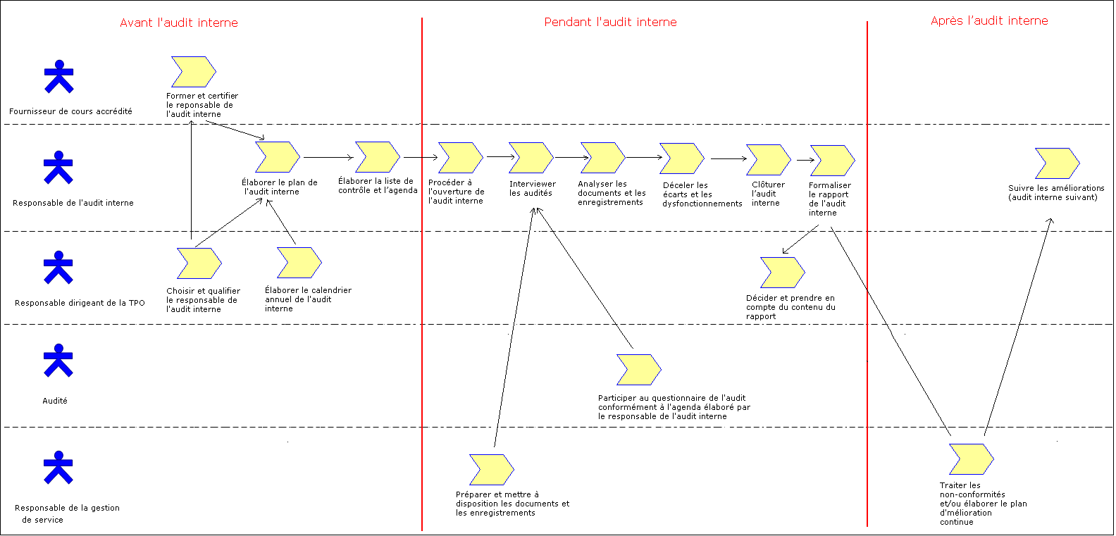
Figure 1 : Cycle de vie du processus modélisé de conduite de l’audit interne

Annexe A – Gabarits de documents

Gabarit du plan de l’audit interne

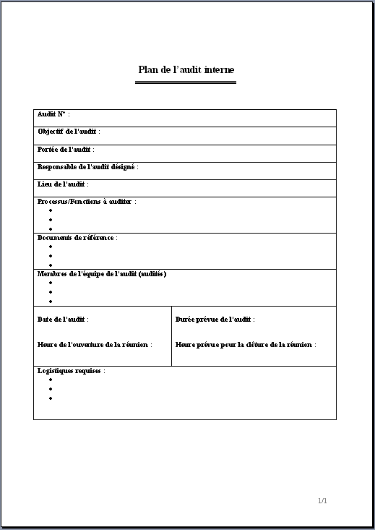
Table 10 : Gabarit du plan de l’audit interne

Gabarit de la liste de contrôle des audits précédents

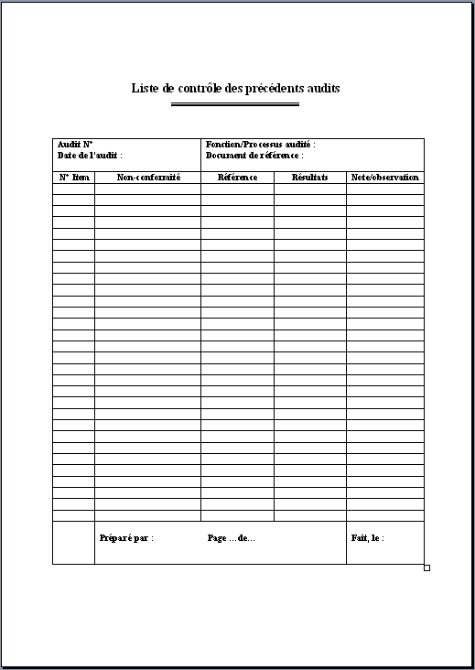
Table 11 : Gabarit de la liste de contrôle des audits précédents

Gabarit de la feuille d’observations

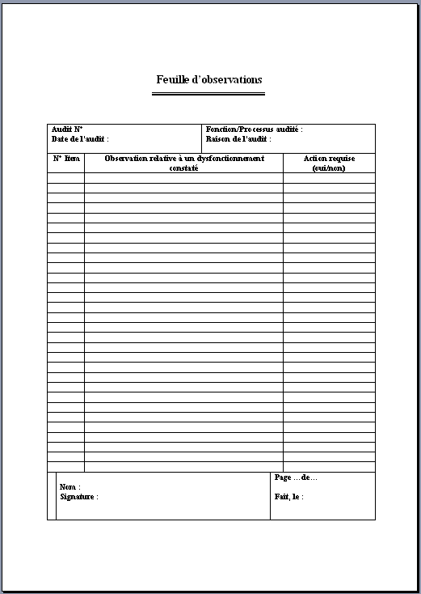
Table 12 : Gabarit de la feuille d’observations

Gabarit de la fiche de non-conformité

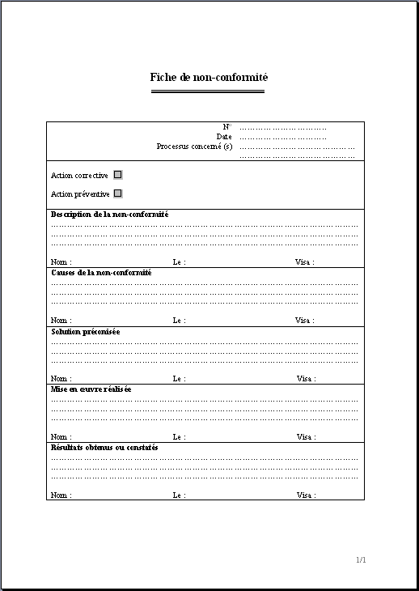
Table 13 : Gabarit de la fiche de non-conformité

Gabarit du rapport d’audit

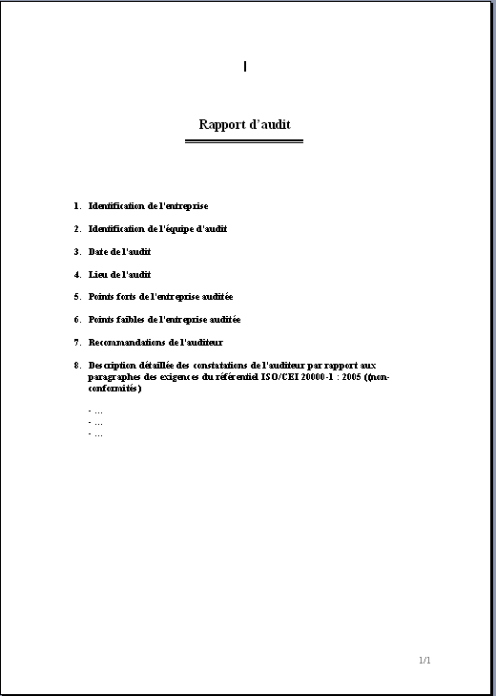
Table 14 : Gabarit du rapport d’audit

Gabarit du plan d’amélioration des services (PAS)

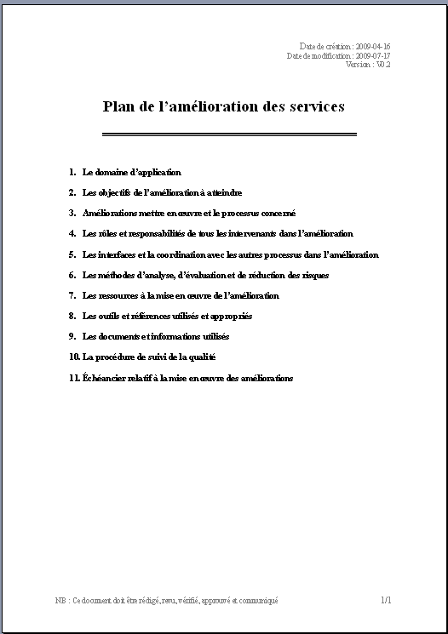
Table 15 : Gabarit du plan de l’amélioration des services (PAS)

Gabarit de la fiche descriptive du processus (FP)

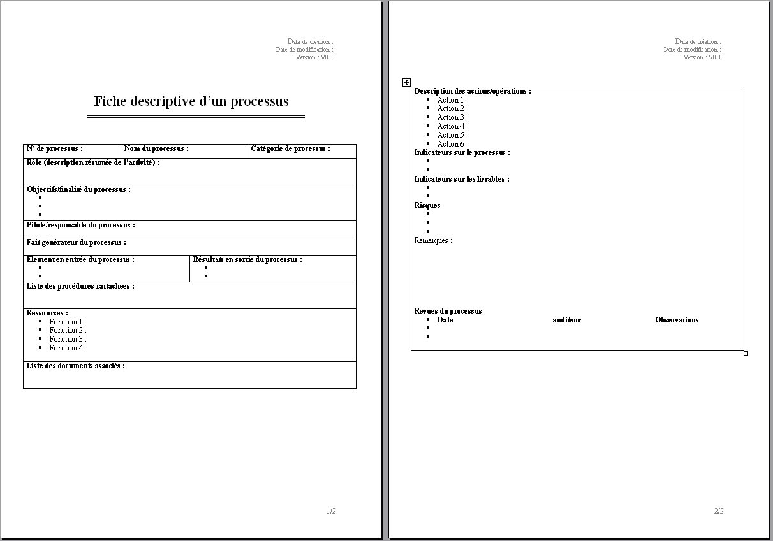
Table 16 : Gabarit de la fiche descriptive du processus (FP)

Annexe B – Exemples

Exemple de calendrier annuel de l’audit interne

Ce table illustre un exemple de calendrier établi par la direction de la TPO en vue de procéder à l’audit des personnes concernées durant deux fois dans l’année. Cette répartition dépend essentiellement de l’organisation et de la stratégie fixée par le dirigeant de la TPO, car l’audit interne peut se dérouler durant un même mois pour l’ensemble des activités si cela ne perturbe pas le déroulement des activités au niveau de l’entreprise par exemple ou peut se dérouler tous les quatre mois si un certain nombre de zones d’ombre dans l’TSMS doivent être prises en compte davantage.

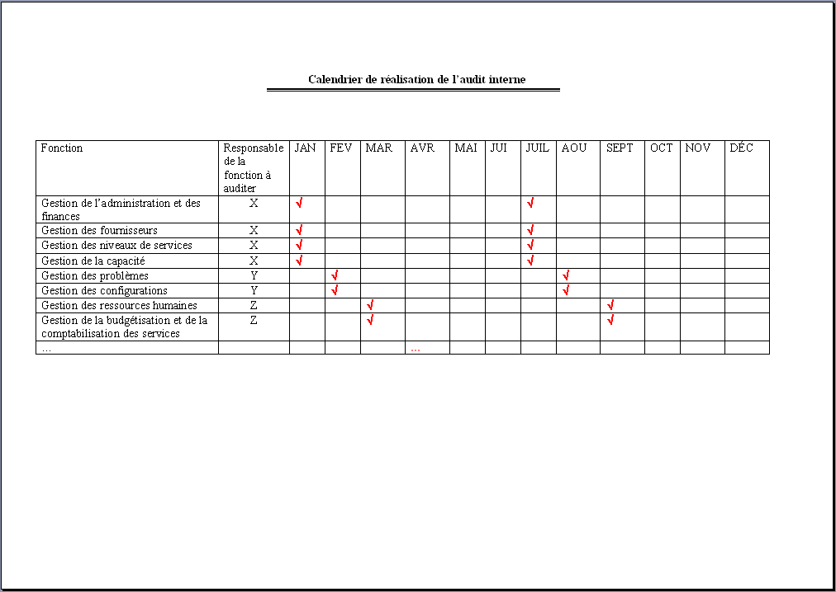
Table 17 : Exemple de calendrier annuel de l’audit interne

Exemple d’un agenda de l’audit interne
Cet exemple représente les tâches journalières définies par le responsable de l’audit relativement au déroulement de l’audit interne avec chacun des participants audités.

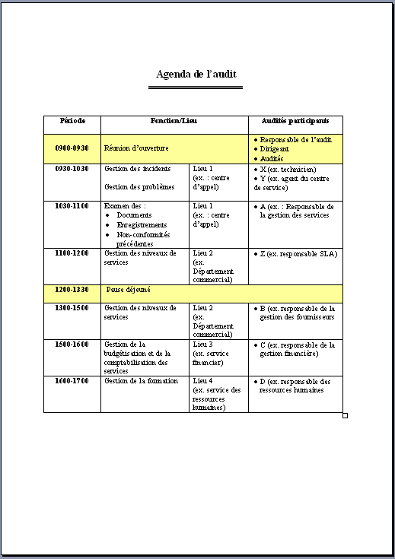
Table 18 : Exemple d’un agenda de l’audit interne

Exemple de réponses pour les observations

En général, les auditeurs adoptent des réponses simples et précises pour chacune des questions relatives à la validation de la conformité suivant :
- la partie 1 (exigences) de la norme ISO/CEI 20000 en examinant les enregistrements recueillis (preuves de l’ITSMS),
- le contenu des procédures, des politiques, des processus, des manuels… en vérifiant s’il est documenté, s’il est efficace et dans le cas échéant l’activité réalisée en est-elle conforme ?

Le table suivant synthétise les réponses possibles relativement à ces deux aspects :

Conformité avec la norme ISO/CEI 20000 / enregistrements
Oui | Réponse qui signifie que l’activité est en conformité avec le référentiel.
Non | Réponse signifiant que la réponse n’est pas conforme au référentiel.
Non applicable | Réponse signifiant que la question est non applicable dans la situation de cette activité.
Contenu des documents/documenté/conforme/efficace
Oui | Signifie que l’activité est conforme
Non | Signifie que l’activité est non conforme

Table 19 : Exemple de réponses pour les observations

Annexe C – Liste de vérification des documents

Aucune liste de vérification.

Annexe D – Références aux normes et modèles

Cette annexe démontre la traçabilité de cette trousse de déploiement avec des normes ISO, avec la norme BS 15000® et avec l’ITIL Infrastructure Library version 3 (ITIL®).
Remarque :
- Pour chacune des tâches, sa couverture est indiquée selon la convention suivante :
- Couverture complète = C
- Couverture partielle = P
- Aucune couverture = N
- Cette section est fournie seulement à titre d'information
- Les tâches traitées dans chacun des tablex sont uniquement celles qui présentent une couverture.

Matrice de référence à la norme ISO 9000:2005

Titre de l’activité | Couverture  C/P/N | Objectifs / Pratiques de l’ISO 9000 | Commentaires
ITSM-EVAL.1.1 Programmation de l’audit interne | C | Mesures, analyse et amélioration | Cette activité est réalisée au niveau de l’exigence 8.2.2 « audit interne » de la norme ISO 9000
ITSM-EVAL.1.2 Réalisation de l’audit interne | C | Mesures, analyse et amélioration | Cette activité est réalisée au niveau de l’exigence 8.2.2 « audit interne » de la norme ISO 9000
ITSM-EVAL.1.3 Suivi de l’audit interne | C | Mesures, analyse et amélioration | Cette activité est réalisée au niveau de l’exigence 8.2.2 « audit interne » de la norme ISO 9000

Matrice de référence au modèle ISO/CEI 15504

Titre de l’activité | Couverture  C/P/N | Objectifs / Pratiques de l’ISO/CEI 15504 | Commentaires
ITSM-EVAL.1.1 Programmation de l’audit interne | C | Audit | Cette activité est réalisée au niveau du processus « Support-7 audit» de la norme ISO/CEI 15504
ITSM-EVAL.1.2 Réalisation de l’audit interne | C | Audit | Cette activité est réalisée au niveau du processus « Support». sous-processus «7- Audit» de la norme ISO/CEI 15504
ITSM-EVAL.1.3 Suivi de l’audit interne | C | Résolution de problèmes | Cette activité est réalisée au niveau du processus « Support». sous-processus « 8- Résolution de problèmes » de la norme ISO/CEI 15504

Matrice de référence au modèle ISO 19011

Titre de l’activité | Couverture  C/P/N | Objectifs / Pratiques de l’ISO 19011 | Commentaires
ITSM-EVAL.1.1 Programmation de l’audit interne | C | Initialiser l’audit | Cette activité est réalisée au niveau du 6.2 de la norme ISO 19011
ITSM-EVAL.1.2 Réalisation de l’audit interne | C | Réaliser l’audit | Cette activité est réalisée au niveau du 6.3 à 6.7 de la norme ISO 19011
ITSM-EVAL.1.3 Suivi de l’audit interne | C | Suivre l’audit | Cette activité est réalisée au niveau du 6.8 de la norme ISO 19011

Matrice de référence à la norme BS 15000

Titre de l’activité | Couverture  C/P/N | Objectifs / Pratiques de la BS 15000 | Commentaires
ITSM-EVAL.1.1 Programmation de l’audit interne | C | Évaluer, mesurer et contrôler | Cette activité est réalisée par le processus 4.3 « Check » de la norme BS 15000
ITSM-EVAL.1.2 Réalisation de l’audit interne | C | Évaluer, mesurer et contrôler | Cette activité est réalisée par le processus 4.3 « Check » de la norme BS 15000
ITSM-EVAL.1.3 Suivi de l’audit interne | C | Évaluer, mesurer et contrôler | Cette activité est réalisée par le processus 4.3 « Check » de la norme BS 15000

Matrice de référence à ITIL

Titre de l’activité | Couverture  C/P/N | Objectifs / Pratiques de l’ITIL V.3 | Commentaires
ITSM-EVAL.1.1 Programmation de l’audit interne | N
ITSM-EVAL.1.2 Réalisation de l’audit interne | P | Amélioration continue des services | Activité réalisée par le processus intitulé «CSI Improvement process »
ITSM-EVAL.1.3 Suivi de l’audit interne | N

Annexe E – Outils

Les outils utilisés lors du déroulement du processus sont essentiellement ceux utilisés dans le domaine de la bureautique (MS Office ou autre) pour la rédaction et le suivi.

Références bibliographiques

Clé | Référence
[ISO/CEI200001] | ISO/CEI 20000-1 :2005 Technologies de l'information — Gestion des services — Partie 1 : Spécifications
[ISO/CEI200002] | ISO/CEI 20000-2 :2005 Technologies de l'information — Gestion des services — Partie 2 : Code de Pratique
[ISO9000] | ISO 9000 :2005 Système de management de la qualité
[ISO/CEI15504] | ISO/CEI 15504 technologie de l’information — Évaluation des processus
[ISO19011] | ISO 19011 :2002 Lignes directrices relatives aux audits de systèmes de management de la qualité et/ou de management environnemental
[ITIL08] | ITIL pour un service optimal 2e édition, C., Dumont, Eyrolles, 2008
[BS15000] | Achieving ISO/IEC 20000 The differences between BS 15000 and ISO/IEC 20000, J. Dugmore, BSI, 2005
[SELM08] | ISO/IEC 20000 An Introduction, L. V. Selm, itSMF International, April 2008
[PINET07] | 10 clés pour la gestion des services De l’ITIL à ISO 20000, C. Pinet, AFNOR, 2007
[PINET06] | 10 clés pour réussir sa certification ISO 9001, C. Pinet, AFNOR 2006
[TRICKER05] | ISO 9001 :2000 for Small Businesses, R. Tricker, ELSEVIER, 2005
Table 20 : Références

Formulaire d’évaluation

Trousse de déploiement : Conduite de l’audit interne – Version 1.0
Vos remarques vont nous permettre d’’améliorer le contenu de cette trousse de déploiement. Vos commentaires et suggestions sont nous fortement appréciés.
1. Quel est votre degré de satisfaction à l’égard du CONTENU de cette trousse de déploiement?
❑ Très satisfait  Satisfait  ni satisfait ni insatisfait  Insatisfait  Très insatisfait
2. L’approche dans laquelle les rubriques sont abordées est-elle logique et facile à suivre?
❑ Très satisfait  Satisfait  ni satisfait ni insatisfait  Insatisfait  Très insatisfait
3. Quel est votre degré de satisfaction à l’égard de l’APPARENCE/du FORMAT de cette trousse de déploiement?
❑ Très satisfait  Satisfait  ni satisfait ni insatisfait  Insatisfait  Très insatisfait
4. Y a-t-il eu des rubriques superflues qui ont été incluses? (Veuillez préciser)
5. Quelle rubrique manquante auriez-vous souhaité voir dans cette trousse? (Veuillez préciser)
• rubrique proposée :
• justification de la nouvelle rubrique :
6. Y a-t-il des erreurs dans cette trousse de déploiement ? (Veuillez indiquer)
• description de l'erreur :
• emplacement de l'erreur (section #, figure #, table #) :
7. Autres remarques ou commentaires :

8. Recommanderiez-vous l’utilisation de cette trousse de déploiement à un employé d’une autre TPO ?
❑ Sans aucun doute  Probablement  Pas sûr  Probablement pas  Certainement pas
Optionnel
- Nom :
- Adresse courriel : __________________________________

À envoyer par courriel à : samia.kabli.1@ens.etsmtl.ca ou claude.y.laporte@etsmtl.ca

http://profs.logti.etsmtl.ca/claporte/VSE/index.html
The reader will find a detailed description of roles and artifacts in another section of this kit.
The reader will notice that several key roles can be played by one person, especially in very small enterprise.
The roles are defined in the following section.
Ceci est le titre de l’activité relative à un processus de la section 4 de cette trousse
Ceci est le titre de l’activité relative à un processus de la section 4 de cette trousse

